日期 | 名称 | 主要内容 | 知识点 | 学时
4月18日晚7点 | 训练营启动会（线上） | 行业趋势和学习安排 | 电商与直播行业发展趋势 | 2
4月20日晚7点 | 直播案例分享（线上） | 如何做好一名知识类主播 |  | 2
4月21日晚7点 | 直播案例分享（线上） | 抖音直播电商起盘攻略 |  | 2
4月24日 | 直播电商脚本与话术 | 直播电商话术设计  直播电商“三点”方法论  直播商品讲解要点拆解  直播商品“四步营销法”  直播单品的脚本设计 | 直播电商话术设计要点、原则和常用话术；  直播电商“三点”方法论；  直播电商“四步营销法” | 2
4月24日 | 直播电商的选品 | 直播间选品的策略  直播间商品定价策略  直播间商品结构规划  直播间商品陈列  直播间商品的精细化配置与管理 | 直播间选品的策略；  直播间商品定价策略；  直播间商品结构规划；  直播间商品的精细化配置与管理；  直播间商品陈列方法 | 2
4月24日 | 直播电商的引流与复盘 | 做好直播前预热  设置夺人眼球的直播标题  打造优质直播封面图  调动直播间人气“五步法”  互动玩法提升直播间氛围  做好粉丝运营 | 做好直播前预热；打造优质直播封面图；  互动玩法提升直播间氛围；  设置夺人眼球的直播标题；  调动直播间人气“五步法” | 2
4月25日 | 淘宝直播实操与解析 | 淘宝直播认知  淘宝直播运营实操  淘宝直播案例深度解析 | 淘宝直播的生态特征；  淘宝直播流量分配规则；  淘宝直播案例解析；  淘宝直播运营实操过程，开通淘宝直播权限，创建淘宝直播预告，在手机端进行淘宝直播，在PC端管理淘宝直播（演示） | 2
4月25日 | 抖音直播实操与案例 | 抖音平台认知  抖音直播实操  抖音直播电商案例深度解析 | 抖音平台的特点和抖音直播电商生态特征；  抖音直播电商达人直播特点及成功经验；抖音直播实操过程 | 2
4月25日 | 快手直播实操与案例 | 快手平台认知  快手直播实操  快手直播电商案例深度解析 | 快手平台的特点及快手直播电商生态特征；  快手直播电商代表主播的直播特点及成功经验；  快手直播实操过程 | 2

讲师简介

黄国鹏

中国人民大学MBA
曾在多家世界500强企业任职
连续创业者，云计算、大数据和物联网产品专利第一发明人
人社部《互联网营销师》职业技能等级评价考评员/讲师
与阿里、京东、快手、美团、知乎、百度联合组建网络营销人才生态联盟

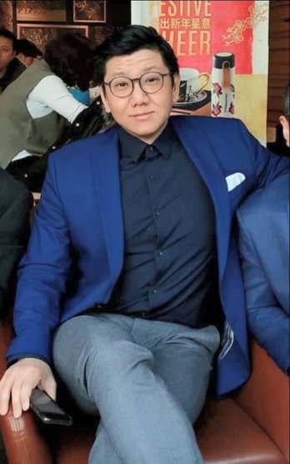
冯浩杰
资深网络营销人，14年从业经验，曾先后在多家公司担任网络营销与电子商务负责人。
曾亲自操盘搜索引擎营销（SEM），年消耗额达1500万（Google Ads+百度营销）
曾带领团队开展多品牌在电子商务矩阵项目（淘宝、天猫、京东、蘑菇街、拼多多），当年销售额超过1亿元。
曾带领团队开展过新媒体传播项目，有丰富的从0-1搭建新媒体传播平台的经验。
进入教育行业后，在国内某大型教育机构先后担任电商项目经理，及电商实训主任的职位。开发过多门基于阿里、腾讯、字节跳动营销体系的课程线上导师：

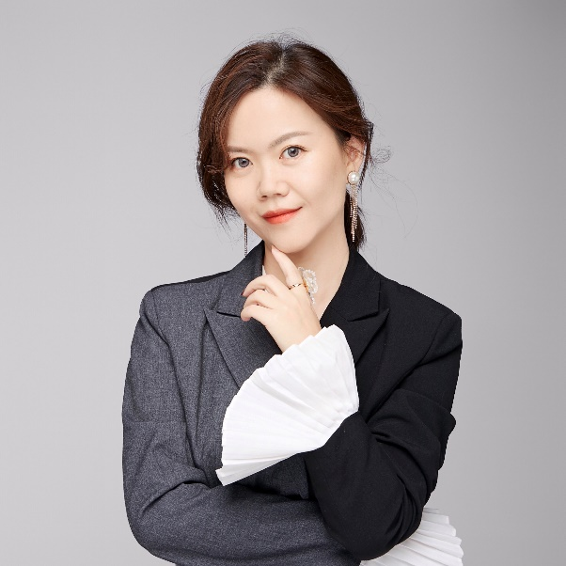
Jocelyn
案例分享：如何做好一名知识类主播
时间：2021年4月20日，19:00-21:00

猎聘简历优化项目组资深顾问导师&向荟咨询资深培训专家
累计在猎聘官方平台、新华社完成“教育类”直播近30场次，累次受众人群达30万求职者
MBA硕士，人力资源从业15年，曾服务于世界五百强、知名互联网公司
高级企业人力资源管理师
美国人才发展协会国际认证人才发展师（APTD）
美国培训认证协会国际行动学习认证促动师（ICF）
中国视觉引导师第165位（CGFP）

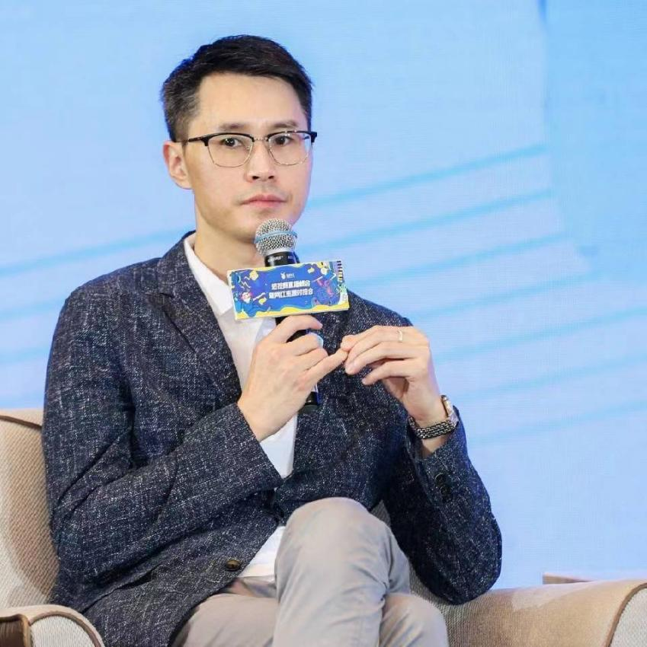
陆晓砚
案例分享：抖音直播电商起盘攻略
时间：2021年4月21日，19:00-21:00
管理过1000多家线下门店、22家直营分公司；
打理过10亿元规模的天猫、京东电商生意；
主导建立“樊登读书”电商模型，运营出了1亿粉丝的知识付费短视频矩阵。
“猫人服饰官方旗舰店”“猫人运动服饰旗舰店”“马克华菲男装专卖店”“罗莱生活家纺旗舰店”"MLB品牌专卖店"“回力杭州专卖店”抖音直播带货操盘手，每月业绩500-1000万。
著作：《短视频直播带货实战指南》，京东市场营销类畅销榜第6名（202103）

